Кәсіпкерлік қызметті қолдау саласындағы мемлекеттік көрсетілетін қызметтер
регламенттерін бекіту туралы
Күшін жойған
Маңғыстау облысы әкімдігінің 2014 жылғы 31 қазандағы № 270 қаулысы. Маңғыстау облысы Әділет департаментінде 2014 жылғы 11 желтоқсанда № 2548 болып тіркелді. Күші жойылды - Маңғыстау облысы әкімдігінің 2015 жылғы 11 тамыздағы № 241 қаулысымен
Ескерту. Күші жойылды – Маңғыстау облысы әкімдігінің 11.08.2015 № 241 қаулысымен (жарияланған күнінен кейін күнтізбелік он күн өткен соң қолданысқа енгізіледі).
РҚАО-ның ескертпесі.
Құжаттың мәтінінде түпнұсқаның пунктуациясы мен орфографиясы сақталған.
«Мемлекеттік көрсетілетін қызметтер туралы» 2013 жылғы 15 сәуірдегі Заңына сәйкес облыс әкімдігі ҚАУЛЫ ЕТЕДІ:
Қоса беріліп отырған:
1) «Бизнестің жол картасы 2020 бағдарламасы» шеңберінде сыйақы мөлшерлемесін субсидиялауды беру» мемлекеттік көрсетілетін қызмет регламенті;
2) «Бизнестің жол картасы 2020 бағдарламасы» шеңберінде кепілдіктер беру» мемлекеттік көрсетілетін қызмет регламенті;
3) «Бизнестің жол картасы 2020 бағдарламасы» шеңберінде гранттар беру» мемлекеттік көрсетілетін қызмет регламенті;
4) «Бизнестің жол картасы 2020 бағдарламасы» шеңберінде өндірістік (индустриялық) инфрақұрылымды дамыту бойынша қолдау көрсету» мемлекеттік көрсетілетін қызмет регламенті;
5) «Моноқалаларды дамытудың 2012 - 2020 жылдарға арналған бағдарламасы» шеңберінде сыйақы мөлшерлемесін субсидиялауды беру» мемлекеттік көрсетілетін қызмет регламенті;
6) «Моноқалаларды дамытудың 2012 - 2020 жылдарға арналған бағдарламасы» шеңберінде гранттар беру» мемлекеттік көрсетілетін қызмет регламенті;
7) «Моноқалаларды дамытудың 2012 - 2020 жылдарға арналған бағдарламасы» шеңберінде өндірістік (индустриялық) инфрақұрылымды дамыту бойынша қолдау көрсету» мемлекеттік көрсетілетін қызмет регламенті;
8) «Моноқалаларды дамытудың 2012 – 2020 жылдарға арналған бағдарламасы» шеңберінде микрокредиттер беру» мемлекеттік көрсетілетін қызмет регламенті бекітілсін.
2. «Маңғыстау облысының кәсіпкерлік және сауда басқармасы» мемлекеттік мекемесі (В.Т. Мұстапаева) осы қаулының «Әділет» ақпараттық – құқықтық жүйесі мен бұқаралық ақпарат құралдарында ресми жариялануын және Маңғыстау облысы әкімдігінің интернет-ресурсында орналасуын қамтамасыз етсін.
3. Осы қаулының орындалуын бақылау облыс әкімінің орынбасары Ш.Л. Илмұханбетоваға жүктелсін.
4. Осы қаулы әділет органдарында мемлекеттік тіркелген күнінен бастап күшіне енеді және ол алғашқы ресми жарияланған күнінен кейін күнтізбелік он күн өткен соң қолданысқа енгізіледі.
Облыс әкімі А. Айдарбаев
«КЕЛІСІЛДІ»
Маңғыстау облысының кәсіпкерлік
және сауда басқармасы» мемлекеттік
мекемесі басшысының міндетін атқарушы
В.Т. Мұстапаева
31 қазан 2014 жыл
Маңғыстау облысы әкімдігінің
2014 жылғы 31 қазан
№ 31 қазан қаулысымен бекітілген
«Бизнестің жол картасы 2020 бағдарламасы» шеңберінде сыйақы мөлшерлемесін субсидиялауды беру» мемлекеттік көрсетілетін қызмет регламенті 1. Жалпы ережелер
1. «Бизнестің жол картасы 2020 бағдарламасы» шеңберінде сыйақы мөлшерлемесін субсидиялауды беру» мемлекеттік көрсетілетін қызметті (бұдан әрі - мемлекеттік қызметі) облыстың жергілікті атқарушы органы атынан «Маңғыстау облысының кәсіпкерлік және сауда басқармасы» мемлекеттік мекемесі (бұдан әрі – көрсетілетін қызметті беруші) көрсетеді.
Мемлекеттік көрсетілетін қызмет жеке және заңды тұлғаларға көрсетіледі (бұдан әрі – көрсетілетін қызметті алушы).
Өтініштерді қабылдау және мемлекеттік қызмет көрсету нәтижелерін беру көрсетілетін қызметті берушінің кеңсесімен іске асырылады.
2. Мемлекеттік қызметті көрсету нысаны: қағаз түрінде.
3. Мемлекеттік қызметті көрсету нәтижесі – Өңірлік үйлестіру кеңесі (бұдан әрі - ӨҮК) отырысы хаттамасынан үзінді.
Мемлекеттік қызметті көрсету нәтижесінің нысаны: қағаз түрінде.
2. Мемлекеттік қызметті көрсету процесінде көрсетілетін қызметті берушінің құрылымдық бөлімшелерінің (қызметкерлерінің) іс-қимыл тәртібін сипаттау
4. Мемлекеттік көрсетілетін қызметті берушінің мемлекеттік көрсетілетін қызметті алушыдан Қазақстан Республикасы Үкіметінің «Кәсіпкерлік қызметті қолдау саласындағы мемлекеттік көрсетілетін қызметтер стандарттарын бекіту туралы» 2014 жылғы 04 мамырындағы № 434 қаулысымен бекітілген «Бизнестің жол картасы 2020 бағдарламасы» шеңберінде сыйақы мөлшерлемесін субсидиялауды беру» мемлекеттік көрсетілетін қызмет Стандартының (бұдан әрі – Стандарт) 9-тармағында көрсетілген толық құжаттар пакетін (бұдан әрі – құжаттар пакеті), жеткіліксіз қажетті ақпараттарды және арызды қабылдауы мемлекеттік көрсетілетін қызметті көрсету рәсімін бастауға негіз болып табылады.
5. Мемлекеттік қызметті көрсету процесінің құрамына кіретін әрбір рәсімнің (іс-қимылдың) мазмұны, әрбір рәсімнің (іс-қимылдың) ұзақтығы:
1) көрсетілетін қызметті берушінің кеңсе қызметкері көрсетілетін қызметті алушыдан құжаттарды қабылдауды жүзеге асырады, тіркейді және тіркеу белгісі бар жыртпалы талонды береді, 20 минуттан кем емес.
Нәтиже - тіркеу белгісі бар жыртпалы талон;
2) көрсетілетін қызметті берушінің басшысы жауапты орындаушыны белгілейді және тиісті бұрыштама қояды, 2 сағат.
Нәтиже – қызметті берушінің басшысының қолы;
3) көрсетілетін қызметті берушінің жауапты орындаушысы құжаттар пакетінің және қажетті сәйкес ақпараттардың толықтығын тексереді, оны ӨҮК қарауына жолдайды, 9 күнтізбелік күн.
Нәтиже – құжаттар пакетін ӨҮК қарауына жолдау;
4) ӨҮК ұсынылған құжаттар пакетін қарайды және талқылайды, тиісті шешім қабылдайды, 3 күнтізбелік күн.
Нәтиже – ӨҮК отырысының хаттамасы;
5) көрсетілетін қызметті берушінің жауапты орындаушысы ӨҮК отырысының хаттамасынан үзінді жобасын дайындайды, 3 күнтізбелік күн.
Нәтиже - ӨҮК отырысының хаттамасынан үзінді жоба;
6) көрсетілетін қызметті берушінің басшысы ӨҮК отырысының хаттамасынан үзінді жобасын қарайды және қол қояды, 2 сағат.
Нәтиже – қол қойылған ӨҮК отырысының хаттамасынан үзінді.
7) көрсетілетін қызметті берушінің кеңсе қызметкері көрсетілетін қызметті алушыға ӨҮК отырысының хаттамасынан үзіндінің көшірмесін береді, 20 минут.
Нәтиже – берілген ӨҮК отырысының хаттамасының үзінді көшірмесі.
3. Мемлекеттік қызмет көрсету процесінде көрсетілетін қызметті берушінің құрылымдық бөлімшелерінің (қызметкерлерінің) өзара іс-қимыл тәртібін сипаттау
6. Мемлекеттік көрсетілетін қызмет процесіне қатысатындар тізбесі:
1) қызмет берушінің кеңсе қызметкері;
2) қызмет берушінің басшысы;
3) қызмет берушінің жауапты орындаушысы;
4) ӨҮК.
7. Әрбір рәсімнің (іс-қимылдың) ұзақтығын көрсете отырып, құрылымдық бөлімшелер (қызметкерлер) арасындағы рәсімдердің (іс-қимылдардың) реттілігінің сипаттамасы:
1) көрсетілетін қызметті берушінің кеңсе қызметкері құжаттарды қабылдағаннан кейін, оларды тіркейді және көрсетілетін қызметті алушыға жыртпалы талон бергеннен кейін бұрыштама қоюға көрсетілетін қызметті берушінің басқарма басшысына жібереді, 20 минуттан кем емес;
2) көрсетілетін қызметті берушінің басшысы жауапты орындаушыны белгілейді, тиісті бұрыштама қояды, көрсетілетін қызметті берушінің жауапты орындаушысына құжаттар пакетін береді, 2 сағат;
3) көрсетілетін қызметті берушінің жауапты орындаушысы берілген құжаттар пакетінің толықтығын тексереді, оны ӨҮК қарауына жолдайды, 9 күнтізбелік күн;
4) ӨҮК берілген құжаттар пакетін қарайды, сәйкес шешім шығарады, көрсетілетін қызметті берушінің жауапты орындаушысына ӨҮК отырысының хаттамасын береді, 3 күнтізбелік күн;
5) көрсетілетін қызметті берушінің жауапты орындаушысы ӨҮК отырысының хаттамасынан үзінді жобасын дайындайды және көрсетілетін қызметті берушінің басшысына қол қоюға береді, 3 күнтізбелік күн;
6) көрсетілетін қызметті берушінің басшысы ӨҮК отырысының хаттамасынан үзіндінің жобасына қол қояды, көрсетілетін қызметті берушінің кеңсе қызметкеріне береді, 2 сағат.
7) көрсетілетін қызметті берушінің кеңсе қызметкері ӨҮК отырысының хаттамасынан үзіндінің көшірмесін көрсетілетін қызметті алушыға береді, 20 минуттан кем емес.
8. Құрылымдық бөлімшелер (қызметкерлер) арасындағы рәсімдердің (іс-қимылдардың) реттілігінің сипаттамасы, әрбір рәсімнің (іс-қимылдың) ұзақтығы «Бизнестің жол картасы 2020 бағдарламасы» шеңберінде сыйақы мөлшерлемесін субсидиялауды беру» мемлекеттік көрсетілетін қызмет регламенттің (бұдан әрі - Регламент) 1-қосымшасына сәйкес блок-схемасымен сүйемелденеді.
9. Мемлекеттік қызмет көрсету процесінде рәсімдердің (іс- қимылдардың) ретін, көрсетілетін қызметті берушінің толық сипаттамасы, құрылымдық бөлімшелерінің (қызметкерлерінің) өзара іс- қимылдарының сипаттамасы осы Регламенттің 2-қосымшасына сәйкес, сондай-ақ басқа да мемлекеттік қызметті көрсетуші өзара қарым-қатынас тәртібін сипаттау мемлекеттік қызмет көрсетудің бизнес–процестерінің анықтамалығында көрсетіледі. Мемлекеттік қызмет көрсетудің бизнес-процестерінің анықтамалығы көрсетілетін қызметті берушінің интернет-ресурсында орналатырылады.
«Бизнестің жол картасы 2020
бағдарламасы» шеңберінде сыйақы
мөлшерлемесін субсидиялауды
беру» мемлекеттік көрсетілетін
қызмет регламентіне
1-қосымша
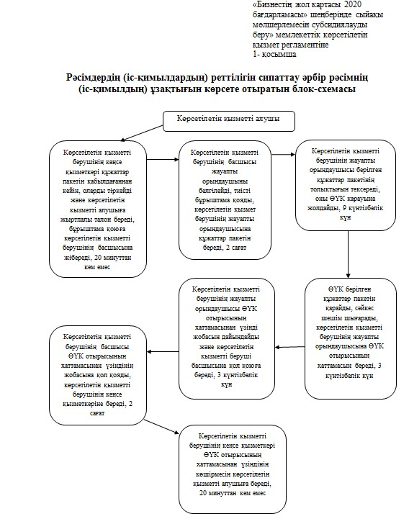
«Бизнестің жол картасы 2020
бағдарламасы» шеңберінде сыйақы
мөлшерлемесін субсидиялауды
беру» мемлекеттік көрсетілетін
қызмет регламентіне
2-қосымша
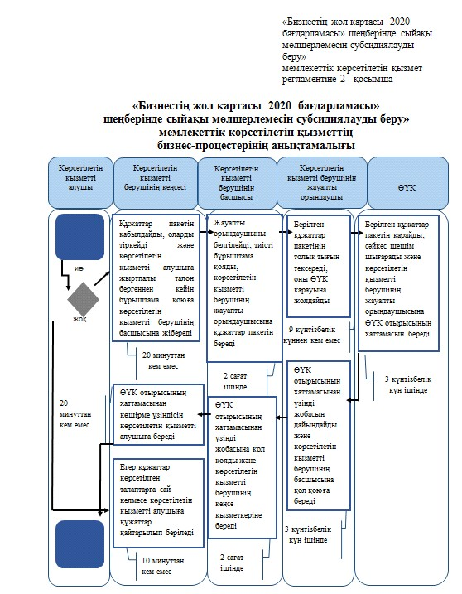
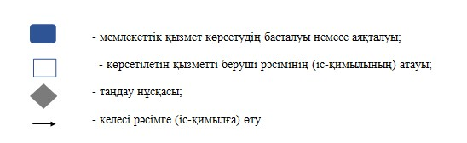
Маңғыстау облысы әкімдігінің
2014 жылғы 31 қазан
№ 270 қаулысымен бекітілген
«Бизнестің жол картасы 2020 бағдарламасы» шеңберінде кепілдіктер беру» мемлекеттік көрсетілетін қызмет регламенті 1. Жалпы ережелер
1. «Бизнестің жол картасы 2020 бағдарламасы» шеңберінде кепілдіктер беру» мемлекеттік көрсетілетін қызметті (бұдан әрі –мемлекеттік көрсетілетін қызмет) облыстың жергілікті атқарушы органы атынан «Маңғыстау облысының кәсіпкерлік және сауда басқармасы» мемлекеттік мекемесі (бұдан әрі –көрсетілетін қызметті беруші) көрсетеді.
Мемлекеттік көрсетілетін қызмет жеке және заңды тұлғаларға көрсетіледі (бұдан әрі – көрсетілетін қызметті алушы).
Өтініштерді қабылдау мен мемлекеттік қызмет көрсету нәтижелерін беру көрсетілетін қызметті берушінің кеңсесімен іске асырылады.
2. Мемлекеттік қызметті көрсету нысаны: қағаз түрінде.
3. Мемлекеттік қызметті көрсету нәтижесі – Өңірлік үйлестіру кеңесі (бұдан әрі - ӨҮК) отырысы хаттамасынан үзінді.
Мемлекеттік қызметті көрсету нәтижесінің нысаны: қағаз түрінде.
2. Мемлекеттік қызметті көрсету процесінде көрсетілетін қызметті берушінің құрылымдық бөлімшелерінің (қызметкерлерінің) іс-қимыл тәртібін сипаттау
4. Мемлекеттік көрсетілетін қызметті берушінің мемлекеттік көрсетілетін қызметті алушыдан Қазақстан Республикасы Үкіметінің 2014 жылғы 04 мамырындағы № 434 «Кәсіпкерлік қызметті қолдау саласындағы мемлекеттік көрсетілетін қызметтер стандарттарын бекіту туралы» қаулысымен бекітілген «Бизнестің жол картасы 2020 бағдарламасы» шеңберінде кепілдіктер беру» мемлекеттік көрсетілетін қызмет Стандартының (бұдан әрі – Стандарт) 9-тармағында көрсетілген құжаттарды арызды (бұдан әрі – құжаттар пакеті) қабылдауы мемлекеттік көрсетілетін қызметті көрсету рәсімін бастауға негіз болып табылады.
5. Мемлекеттік қызметті көрсету процесінің құрамына кіретін әрбір рәсімнің (іс-қимылдың) мазмұны, әрбір рәсімнің (іс-қимылдың) ұзақтығы:
1) көрсетілетін қызметті берушінің кеңсе қызметкері көрсетілетін қызметті алушыдан құжаттарды қабылдауды жүзеге асырады, тіркейді және тіркеу белгісі бар жыртпалы талонды береді, 20 минуттан кем емес.
Нәтиже – тіркеу белгісі бар жыртпалы талон;
2) көрсетілетін қызметті берушінің басшысы жауапты орындаушыны белгілейді және тиісті бұрыштама қояды, 2 сағат.
Нәтиже – көрсетілетін қызметті берушінің басшысының бұрыштамасы;
3) көрсетілетін қызметті берушінің жауапты орындаушысы құжаттардың және қажетті тиісті ақпараттардың толықтығын тексеріп, оны ӨҮК қарауына жолдайды, 9 күнтізбелік күн.
Нәтиже – құжаттар пакетін ӨҮК қарауына жолдау;
4) ӨҮК ұсынылған құжаттарды қарайды және талқылайды, тиісті шешім қабылдайды, 3 күнтізбелік күн.
Нәтиже – ӨҮК отырысының хаттамасы;
5) көрсетілетін қызметті берушінің жауапты орындаушысы ӨҮК отырысының хаттамасынан үзіндінің жобасын дайындайды, 3 күнтізбелік күн.
Нәтиже - ӨҮК отырысының хаттамасынан үзінді жоба;
6) көрсетілетін қызметті берушінің басшысы ӨҮК отырысының хаттамасынан үзінді жобаны қарайды және қол қояды, 2 сағат.
Нәтиже – қол қойылған ӨҮК отырысының хаттамасынан үзінді.
7) көрсетілетін қызметті берушінің кеңсе қызметкері көрсетілетін қызметті алушыға ӨҮК отырысының хаттамасынан үзіндіні береді, 20 минут.
Нәтиже – берілген ӨҮК отырысының хаттамасынан үзінді.
3. Мемлекеттік қызмет көрсету процесінде көрсетілетін қызметті берушінің құрылымдық бөлімшелерінің (қызметкерлерінің) өзара іс-қимыл тәртібін сипаттау
6. Мемлекеттік қызмет көрсету процесіне қатысатын көрсетілетін қызметті берушілердің, құрылымдық бөлімшелерінің (қызметкерлерінің) тізбесі:
1) көрсетілетін қызметті берушінің кеңсе қызметкері;
2) көрсетілетін қызметті берушінің басшысы;
3) көрсетілетін қызметті берушінің жауапты орындаушысы;
4) ӨҮК.
7. Әрбір рәсімнің (іс-қимылдың) ұзақтығын көрсете отырып, құрылымдық бөлімшелер (қызметкерлер) арасындағы рәсімдердің (іс-қимылдардың) реттілігін сипаттау:
1) көрсетілетін қызметті берушінің кеңсе қызметкері құжаттар пакетін қабылдауды, оларды тіркеуді және көрсетілетін қызметті алушыға жыртпалы талонды беруді жүзеге асырғаннан кейін, құжаттар пакетін бұрыштама қою үшін көрсетілетін қызметті берушінің басшысына береді, 20 минуттан кем емес;
2) көрсетілетін қызметті берушінің басшысы жауапты орындаушыны белгілейді, тиісті бұрыштама қояды, құжаттар пакетін көрсетілетін қызметті берушінің жауапты орындаушысына береді, 2 сағат;
3) көрсетілетін қызметті берушінің жауапты орындаушысы ұсынылған құжаттар пакетінің толықтығын тексереді, оны ӨҮК қарауына жолдайды, 9 күнтізбелік күн;
4) ӨҮК ұсынылған құжаттар пакетін қарайды, тиісті шешімді қабылдайды, көрсетілетін қызметті берушінің жауапты орындаушысына ӨҮК отырысы хаттамасын береді, 3 күнтізбелік күн;
5) көрсетілетін қызметті берушінің жауапты орындаушысы ӨҮК отырысы хаттамасынан үзінді көшірмесінің жобасын дайындайды және оны көрсетілетін қызметті берушінің басшысына қол қоюға береді, 3 күнтізбелік күн;
6) көрсетілетін қызметті берушінің басшысы ӨҮК отырысы хаттамасынан үзінді көшірмесінің жобасына қол қояды, оны көрсетілетін қызметті берушінің кеңсе қызметкеріне береді, 2 сағат;
7) көрсетілетін қызметті берушінің кеңсе қызметкері ӨҮК отырысы хаттамасынан үзінді көшірмесін көрсетілетін қызметті алушыға береді, 20 минуттан кем емес.
8. Рәсімдердің (іс-қимылдардың) реттілігін сипаттау осы «Бизнестің жол картасы 2020 бағдарламасы» шеңберінде кепілдіктер беру» мемлекеттік көрсетілетін қызмет регламентінің (бұдан әрі – Регламент) 1–қосымшасына сәйкес әрбір рәсімнің (іс-қимылдың) ұзақтығын көрсете отырып, әрбір рәсімнің (іс-қимылдың) өту блок-схемасымен сүйемелденеді.
9. Мемлекеттік қызмет көрсету процесінде рәсімдердің (іс- қимылдардың) ретін, көрсетілетін қызметті берушінің құрылымдық бөлімшелерінің (қызметкерлерінің) өзара іс-қимылдарының толық сипаттамасы, сондай – ақ өзге көрсетілетін қызметті берушілермен өзара іс-қимылдары тәртібінің сипаттамасы осы Регламенттің 2-қосымшасына сәйкес мемлекеттік қызмет көрсетудің бизнес–процестерінің анықтамалығында көрсетіледі. Мемлекеттік қызмет көрсетудің бизнес – процестерінің анықтамалығы көрсетілетін қызметті берушінің интернет – ресурсында орналастырылады.
Ескерту. 3-бөлім жаңа редакцияда - Маңғыстау облысы әкімдігінің 13.04.2015 № 98(жарияланған күнінен кейін күнтізбелік он күн өткен соң қолданысқа енгізіледі) қаулысымен.
«Бизнестің жол картасы 2020
бағдарламасы» шеңберінде кепілдіктер
беру» мемлекеттік қызмет
регламентіне 1-қосымша
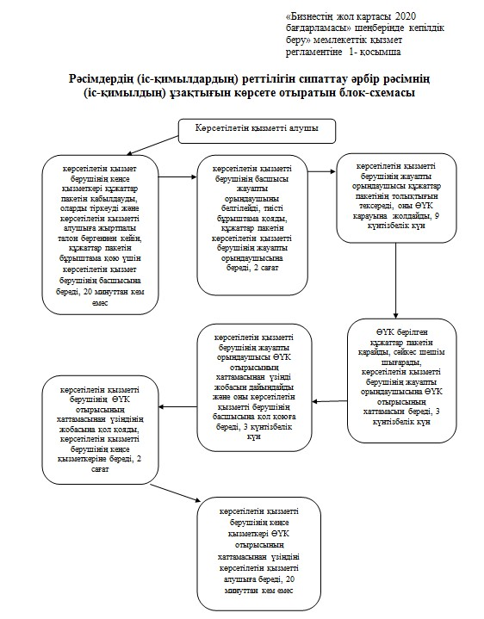

«Бизнестің жол картасы 2020
бағдарламасы» шеңберінде кепілдіктер
беру» мемлекеттік қызмет
регламентіне 2-қосымша
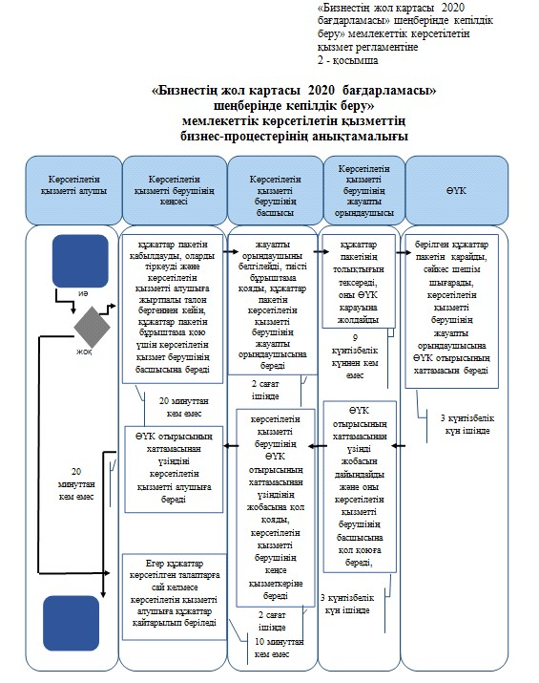
Маңғыстау облысы әкімдігінің
2014 жылғы 31 қазан
№ 270 қаулысымен бекітілген
«Бизнестің жол картасы 2020 бағдарламасы» шеңберінде гранттар беру» мемлекеттік көрсетілетін қызмет регламенті 1. Жалпы ережелер
1. «Бизнестің жол картасы 2020 бағдарламасы» шеңберінде гранттар беру» мемлекеттік көрсетілетін қызметті (бұдан әрі – мемлекеттік көрсетілетін қызметі) облыстың жергілікті атқарушы органы атынан «Маңғыстау облысының кәсіпкерлік және сауда басқармасы» мемлекеттік мекемесі (бұдан әрі –көрсетілетін қызмет беруші) көрсетеді.
Мемлекеттік көрсетілетін қызмет жеке және заңды тұлғаларға көрсетіледі (бұдан әрі – көрсетілетін қызметті алушы).
Өтініштерді қабылдау мен мемлекеттік қызмет көрсету нәтижелерін беру көрсетілетін қызметті берушінің кеңсесімен іске асырылады.
2. Мемлекеттік қызметті көрсету нысаны: қағаз түрінде.
3. Мемлекеттік қызметті көрсету нәтижесі – Өңірлік үйлестіру кеңесі (бұдан әрі - ӨҮК) отырысы хаттамасынан үзінді.
Мемлекеттік қызметті көрсету нәтижесінің нысаны: қағаз түрінде.
2. Мемлекеттік қызметті көрсету процесінде көрсетілетін қызметті берушінің құрылымдық бөлімшелерінің (қызметкерлерінің) іс-қимыл тәртібін сипаттау
4. Мемлекеттік көрсетілетін қызметті беруші мемлекеттік көрсетілетін қызметті алушыдан Қазақстан Республикасы Үкіметінің 2014 жылғы 04 мамырындағы № 434 «Кәсіпкерлік қызметті қолдау саласындағы мемлекеттік көрсетілетін қызметтер стандарттарын бекіту туралы» қаулысымен бекітілген «Бизнестің жол картасы 2020 бағдарламасы» шеңберінде гранттар беру»мемлекеттік көрсетілетін қызмет Стандартының (бұдан әрі – Стандарт) 9-тармағында көрсетілген толық құжаттар пакетін (бұдан әрі – құжаттар пакеті), жеткіліксіз қажетті ақпараттарды және арызды қабылдауы мемлекеттік көрсетілетін қызметті көрсету рәсімін бастауға негіз болып табылады.
5. Мемлекеттік қызметті көрсету процесінің құрамына кіретін әрбір рәсімнің (іс-қимылдың) мазмұны, әрбір рәсімнің (іс-қимылдың) ұзақтығы:
1) көрсетілетін қызметті берушінің кеңсе қызметкері көрсетілетін қызметті алушыдан құжаттарды қабылдауды жүзеге асырады, тіркейді және тіркеу белгісі бар жыртпалы талонды береді, 20 минуттан кем емес.
Нәтиже - тіркеу белгісі бар жыртпалы талон;
2) көрсетілетін қызметті берушінің басшысы жауапты орындаушыны белгілейді және тиісті бұрыштама қояды, 2 сағат.
Нәтиже – қызметті берушінің басшысының бұрыштамасы;
3) көрсетілетін қызметті берушінің жауапты орындаушысы құжаттар пакетінің және қажетті тиісті ақпараттардың толықтығын тексереді, оны конкурс комиссиясына қарауына жолдайды, 3 күнтізбелік күн.
Нәтиже – құжаттар пакетін конкурс комиссиясына қарауына жолдау;
4) конкурстық комиссия грант беру мүмкіндігі бар/жоқтығы жөнінде ұсыныс береді, кокурстың комиссия хаттамасымен толтырады, 2 күнтізбелік күн.
Нәтиже – конкурстың комиссия отырысының хаттамасы;
5) көрсетілетін қызметті берушінің жауапты орындаушысы конкурс комиссиясының хаттамасын ӨҮК қарауына жолдайды, 4 күнтізбелік күн.
Нәтиже –конкурстық комиссия отырысының хаттамасын ӨҮК қарауына жолдау;
6) ӨҮК ұсынылған құжаттар пакетін қарайды және талқылайды, сәйкес шешім қабылдайды, 2 күнтізбелік күн.
Нәтиже – ӨҮК отырысының хаттамасы;
7) көрсетілетін қызметті берушінің жауапты орындаушысы ӨҮК отырысының хаттамасынан үзінді жобасын дайындайды, 4 күнтізбелік күн.
Нәтиже - ӨҮК отырысының хаттамасынан үзінді жоба;
8) қызметті берушінің басшысы ӨҮК отырысының хаттамасының үзінді жобасын қарайды және қол қояды, 2 сағат.
Нәтиже – қол қойылған ӨҮК отырысының хаттамасынан үзінді;
9) көрсетілетін қызметті берушінің кеңсе қызметкері көрсетілетін қызметті алушыға ӨҮК отырысының хаттамасынан үзінді көшірмесін береді, 20 минуттан кем емес.
Нәтиже – берілген ӨҮК отырысының хаттамасынан үзінді.
3. Мемлекеттік қызмет көрсету процесінде көрсетілетін қызметті берушінің құрылымдық бөлімшелерінің (қызметкерлерінің) өзара іс-қимыл тәртібін сипаттау
6. Мемлекеттік қызмет көрсету процесіне қатысатын көрсетілетін қызметті берушілердің, құрылымдық бөлімшелерінің (қызметкерлерінің) тізбесі:
1) көрсетілетін қызметті берушінің кеңсе қызметкері;
2) көрсетілетін қызметті берушінің басшысы;
3) көрсетілетін қызметті берушінің жауапты орындаушысы;
4) конкурстық комиссия;
5) ӨҮК
.
Ескерту. 6-тармақ жаңа редакцияда - Маңғыстау облысы әкімдігінің 13.04.2015 № 98(жарияланған күнінен кейін күнтізбелік он күн өткен соң қолданысқа енгізіледі) қаулысымен.
7. Құрылымдық бөлімшелер (қызметкерлер) арасындағы рәсімдердің (іс-қимылдардың) реттілігінің сипаттамасы, әрбір рәсімнің (іс-қимылдың) ұзақтығы:
1) көрсетілетін қызметті берушінің кеңсе қызметкері құжаттар пакетін қабылдайды, оларды тіркеуді және көрсетілетін қызметті алушыға жыртпалы талонды бергеннен кейін бұрыштама қою үшін көрсетілетін қызметті берушінің басқарма басшысына береді, 20 минуттан кем емес;
2) көрсетілетін қызметті берушінің басшысы жауапты орындаушыны белгілейді, тиісті бұрыштама қояды, көрсетілетін қызмет берушінің құжаттар пакетін жауапты орындаушысына жібереді, 2 сағат;
3) көрсетілетін қызметті берушінің жауапты орындаушысы берілген құжаттар пакетінің толықтығын тексереді, оны конкурстық комиссияның карауына жолдайды, 3 күнтізбелік күн;
4) конкурстық комиссия грант берудің мүмкіндігі бар/жоқтығы жөнінде ұсыныс береді, конкурстық комиссия хаттамасын толтырады, 2 күнтізбелік күн;
5) көрсетілетін қызметті берушінің жауапты орындаушысы конкурстық комиссия отырысының хаттамасын ӨҮК қарауына жолдайды, 4 күнтізбелік күн;
6) ӨҮК берілген құжаттар пакетін қарайды, сәйкес шешім қабылдайды, ӨҮК отырысының хаттамасын көрсетілетін қызметті берушінің жауапты орындаушысына береді, 2 күнтізбелік күн;
7) көрсетілетін қызметті берушінің жауапты орындаушысы ӨҮК отырысының хаттамасынан үзіндінің жобасын дайындайды және оны көрсетілетін қызметті берушінің басшысына қол қоюға береді, 4 күнтізбелік күн;
8) көрсетілетін қызметті берушінің басшысы ӨҮК отырысының хаттамасынан үзіндінің жобасына қол қояды, көрсетілетін қызметті берушінің кеңсе қызметкеріне береді, 2 сағат;
9) көрсетілетін қызметті берушінің кеңсе қызметкері ӨҮК отырысының хаттамасынан үзіндіні көрсетілетін қызметті алушыға береді, 20 минуттан кем емес;
Ескерту. 7 - тармаққа өзгерістер енгізілді - Маңғыстау облысы әкімдігінің 13.04.2015 № 98(жарияланған күнінен кейін күнтізбелік он күн өткен соң қолданысқа енгізіледі) қаулысымен.
8. Рәсімдердің (іс-қимылдардың) реттілігін сипаттау осы «Бизнестің жол картасы 2020 бағдарламасы» шеңберінде гранттар беру» мемлекеттік көрсетілетін қызмет регламентінің (бұдан әрі – Регламент) 1–қосымшасынасәйкес әрбір рәсімнің (іс-қимылдың) ұзақтығын көрсете отырып, әрбір рәсімнің (іс-қимылдың) өту блок-схемасымен сүйемелденеді.
Ескерту. 8-тармақ жаңа редакцияда - Маңғыстау облысы әкімдігінің 13.04.2015 № 98(жарияланған күнінен кейін күнтізбелік он күн өткен соң қолданысқа енгізіледі) қаулысымен.
9. Мемлекеттік қызмет көрсету процесінде рәсімдердің (іс- қимылдардың) ретін, көрсетілетін қызметті берушінің құрылымдық бөлімшелерінің (қызметкерлерінің) өзара іс-қимылдарының толық сипаттамасы, сондай – ақ өзге көрсетілетін қызметті берушілермен өзара іс-қимылдары тәртібінің сипаттамасы осы Регламенттің 2-қосымшасына сәйкес мемлекеттік қызмет көрсетудің бизнес–процестерінің анықтамалығында көрсетіледі. Мемлекеттік қызмет көрсетудің бизнес–процестерінің анықтамалығы көрсетілетін қызметті берушінің интернет – ресурсында орналастырылады.
Ескерту. 9-тармақ жаңа редакцияда - Маңғыстау облысы әкімдігінің 13.04.2015 № 98(жарияланған күнінен кейін күнтізбелік он күн өткен соң қолданысқа енгізіледі) қаулысымен.
«Бизнестің жол картасы 2020
бағдарламасы» шеңберінде гранттар
беру» мемлекеттік көрсетілетін қызмет
регламентіне
1-қосымша
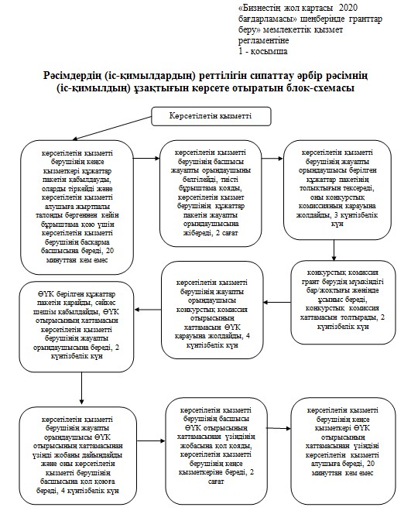
«Бизнестің жол картасы 2020
бағдарламасы» шеңберінде гранттар
беру» мемлекеттік көрсетілетін қызмет
регламентіне
2-қосымша
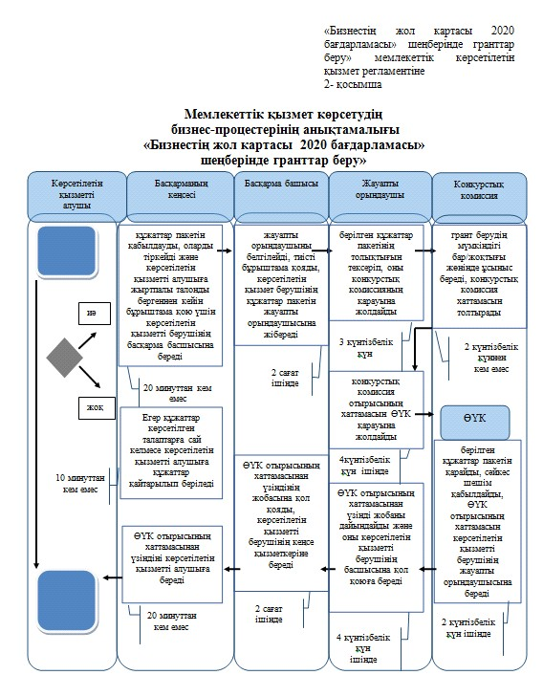
Маңғыстау облысы әкімдігінің
2014 жылғы 31 қазан
№ 270 қаулысымен бекітілген
«Бизнестің жол картасы 2020 бағдарламасы»шеңберінде өндірістік (индустриялық)инфрақұрылымды дамыту бойынша қолдау көрсету» мемлекеттік көрсетілетін қызмет регламенті 1. Жалпы ережелер
1. «Бизнестің жол картасы 2020 бағдарламасы» шеңберінде өндірістік (индустриялық) инфрақұрылымды дамыту бойынша қолдау көрсету» мемлекеттік көрсетілетін қызметті (бұдан әрі – мемлекеттік көрсетілетін қызметі) облыстың жергілікті атқарушы органы атынан «Маңғыстау облысының кәсіпкерлік және сауда басқармасы» мемлекеттік мекемесі (бұдан әрі – көрсетілетін қызметті беруші) көрсетеді.
Мемлекеттік көрсетілетін қызмет жеке және заңды тұлғаларға көрсетіледі (бұдан әрі – көрсетілетін қызметті алушы)
Өтініштерді қабылдау және мемлекеттік қызмет көрсету нәтижелерін беру көрсетілетін қызметті берушінің кеңсесімен іске асырылады.
2. Мемлекеттік қызметті көрсету нысаны: қағаз түрінде.
3. Мемлекеттік қызметті көрсету нәтижесі – Өңірлік үйлестіру кеңесі (бұдан әрі - ӨҮК) отырысы хаттамасынан үзінді.
Мемлекеттік қызметті көрсету нәтижесінің нысаны: қағаз түрінде.
2. Мемлекеттік қызметті көрсету процесінде көрсетілетін қызметті берушінің құрылымдық бөлімшелерінің (қызметкерлерінің) іс-қимыл тәртібін сипаттау
4. Мемлекеттік көрсетілетін қызметті беруші мемлекеттік көрсетілетін қызметті алушыдан Қазақстан Республикасы Үкіметінің 2014 жылғы 04 мамырындағы № 434 «Кәсіпкерлік қызметті қолдау саласындағы мемлекеттік көрсетілетін қызметтер стандарттарын бекіту туралы» қаулысымен бекітілген «Бизнестің жол картасы 2020 бағдарламасы» шеңберінде өндірістік (индустриялық) инфрақұрылымды дамыту бойынша қолдау көрсету» мемлекеттік көрсетілетін қызмет Стандартының (бұдан әрі – Стандарт) 9-тармағында көрсетілген толық құжаттар пакетін, жеткіліксіз қажетті ақпараттарды және арызды (бұдан әрі – құжаттар пакеті) қабылдауы мемлекеттік көрсетілетін қызметті көрсету рәсімін бастауға негіз болып табылады.
5. Мемлекеттік қызметті көрсету процесінің құрамына кіретін әрбір рәсімнің (іс-қимылдың) мазмұны, әрбір рәсімнің (іс-қимылдың) ұзақтығы:
1) мемлекеттік көрсетілетін қызметті берушінің кеңсе қызметкері көрсетілетін қызметті алушыдан құжаттарды қабылдауды жүзеге асырады, тіркейді және тіркеу белгісі бар жыртпалы талонды береді, 20 минуттан кем емес.
Нәтиже - тіркеу белгісі бар жыртпалы талон;
2) көрсетілетін қызметті берушінің басшысы жауапты орындаушыны белгілейді және тиісті бұрыштама қояды, 2 сағат.
Нәтиже –көрсетілетін қызметті берушінің басшысының бұрыштамасы;
3) көрсетілетін қызметті берушінің жауапты орындаушысы құжаттар пакетінің және қажетті тиісті ақпараттың толықтығын тексереді, оны ӨҮК қарауына жолдайды, 9 күнтізбелік күн.
Нәтиже – құжаттар пакетін ӨҮК қарауына жолдау;
4) ӨҮК ұсынылған құжаттарды қарайды және талқылайды, тиісті шешім қабылдайды, 3 күнтізбелік күн.
Нәтиже – ӨҮК отырысының хаттамасы;
5) көрсетілетін қызметті берушінің жауапты орындаушысы ӨҮК отырысының хаттамасынан үзіндінің жобасын дайындайды, 3 күнтізбелік күн.
Нәтиже - ӨҮК отырысының хаттамасынан үзіндінің жобасы;
6) көрсетілетін қызметті берушінің басшысы ӨҮК отырысының хаттамасынан үзінді жобаны қарайды және қол қояды, 2 сағат.
Нәтиже – қол қойылған ӨҮК отырысының хаттамасынан үзінді;
7) көрсетілетін қызметті берушінің кеңсе қызметкері қызметті алушыға ӨҮК отырысының хаттамасынан үзіндінің көшірмесін береді, 20 минуттан кем емес.
Нәтиже – берілген ӨҮК отырысының хаттамасынан үзіндінің көшірмесі.
3. Мемлекеттік қызмет көрсету процесінде көрсетілетін қызметті берушінің құрылымдық бөлімшелерінің (қызметкерлерінің) өзара іс-қимыл тәртібін сипаттау
6. Мемлекеттік қызмет көрсету процесіне қатысатын көрсетілетін қызметті берушілердің, құрылымдық бөлімшелерінің (қызметкерлерінің) тізбесі:
1) көрсетілетін қызметті берушінің кеңсе қызметкері;
2) көрсетілетін қызметті берушінің басшысы;
3) көрсетілетін қызметті берушінің жауапты орындаушысы;
4 ӨҮК.
Ескерту. 6-тармақ жаңа редакцияда - Маңғыстау облысы әкімдігінің 13.04.2015 № 98(жарияланған күнінен кейін күнтізбелік он күн өткен соң қолданысқа енгізіледі) қаулысымен.
7. Құрылымдық бөлімшелер (қызметкерлер) арасындағы рәсімдердің (іс-қимылдардың) реттілігінің сипаттамасы, әрбір рәсімнің (іс-қимылдың) ұзақтығын:
1) көрсетілетін қызметті берушінің кеңсе қызметкері құжаттар пакетін қабылдайды, оларды тіркейді және көрсетілетін қызметті алушыға жыртпалы талонды бергеннен кейін құжаттар пакетін бұрыштама қою үшін көрсетілетін қызметті берушінің басшысына береді, 20 минуттан кем емес;
2) көрсетілетін қызметті берушінің басшысы жауапты орындаушыны белгілейді, тиісті бұрыштама қояды, құжаттар пакетін көрсетілетін қызметті берушінің жауапты орындаушысына береді, 2 сағат.
3) көрсетілетін қызметті берушінің жауапты орындаушысы құжаттар пакетінің толықтығын тексеріп, оны ӨҮК қарауына жолдайды, 9 күнтізбелік күн;
4) ӨҮК берілген құжаттар пакетін қарайды, сәйкес шешім шығарады, көрсетілетін қызметті берушінің жауапты орындаушысына ӨҮК отырысының хаттамасын береді, 3 күнтізбелік күн;
5) көрсетілетін қызметті берушінің жауапты орындаушысы ӨҮК отырысының хаттамасынан үзінді жобасын дайындайды, оны көрсетілетін қызметті берушінің басшысына қол қоюға береді, 3 күнтізбелік күн;
6) көрсетілетін қызметті берушінің басшысы ӨҮК отырысының хаттамасынан үзіндінің жобасына қол қояды, оны көрсетілетін қызметті берушінің кеңсе қызметкеріне береді, 2 сағат.
7) көрсетілетін қызметті берушінің кеңсе қызметкері ӨҮК отырысының хаттамасынан үзіндінің көшірмесін қызметті алушыға береді, 20 минуттан кем емес.
8. Рәсімдердің (іс-қимылдардың) реттілігін сипаттау осы «Бизнестің жол картасы 2020 бағдарламасы» шеңберінде өндірістік (индустриялық) инфрақұрылымды дамыту бойынша қолдау көрсету» мемлекеттік көрсетілетін қызмет регламентінің (бұдан әрі – Регламент) 1–қосымшасынасәйкес әрбір рәсімнің (іс-қимылдың) ұзақтығын көрсете отырып, әрбір рәсімнің (іс-қимылдың) өту блок-схемасымен сүйемелденеді.
Ескерту. 8-тармақ жаңа редакцияда - Маңғыстау облысы әкімдігінің 13.04.2015 № 98(жарияланған күнінен кейін күнтізбелік он күн өткен соң қолданысқа енгізіледі) қаулысымен.
9. Мемлекеттік қызмет көрсету процесінде рәсімдердің (іс- қимылдардың) ретін, көрсетілетін қызметті берушінің құрылымдық бөлімшелерінің (қызметкерлерінің) өзара іс-қимылдарының толық сипаттамасы, сондай – ақ өзге көрсетілетін қызметті берушілермен өзара іс-қимылдары тәртібінің сипаттамасы осы Регламенттің 2-қосымшасына сәйкес мемлекеттік қызмет көрсетудің бизнес–процестерінің анықтамалығында көрсетіледі. Мемлекеттік қызмет көрсетудің бизнес – процестерінің анықтамалығы көрсетілетін қызметті берушінің интернет – ресурсында орналастырылады.
Ескерту. 9-тармақ жаңа редакцияда - Маңғыстау облысы әкімдігінің 13.04.2015 № 98(жарияланған күнінен кейін күнтізбелік он күн өткен соң қолданысқа енгізіледі) қаулысымен.
«Бизнестің жол картасы 2020
бағдарламасы» шеңберінде өндірістік
(индустриялық)инфрақұрылымды дамыту
бойынша қолдау көрсету» мемлекеттік
қызмет регламентіне
1-қосымша
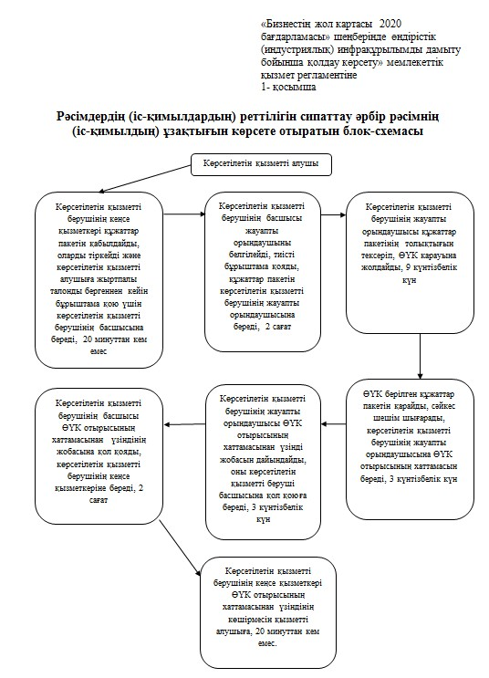

«Бизнестің жол картасы 2020
бағдарламасы» шеңберінде өндірістік
(индустриялық)инфрақұрылымды дамыту
бойынша қолдау көрсету» мемлекеттік
қызмет регламентіне
2-қосымша
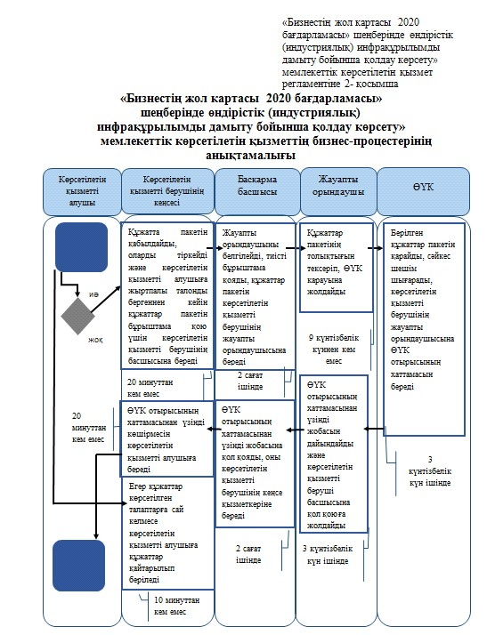
Маңғыстау облысы әкімдігінің
2014 жылғы 31 қазан
№ 270 қаулысымен бекітілген
«Моноқалаларды дамытудың 2012 –2020 жылдарға арналған бағдарламасы» шеңберінде сыйақы мөлшерлемесін субсидиялауды беру» мемлекеттік көрсетілетін қызмет регламенті 1. Жалпы ережелер
1. «Моноқалаларды дамытудың 2012 –2020 жылдарға арналған бағдарламасы» шеңберінде сыйақы мөлшерлемесін субсидиялауды беру» мемлекеттік көрсетілетін қызметті (бұдан әрі – мемлекеттік көсетілетін қызмет) облыстың жергілікті атқарушы органы атынан «Маңғыстау облысының кәсіпкерлік және сауда басқармасы» мемлекеттік мекемесі (бұдан әрі – көрсетілетін қызметті беруші) көрсетеді.
Мемлекеттік көрсетілетін қызмет жеке және заңды тұлғаларға көрсетіледі (бұдан әрі – көрсетілетін қызметті алушы).
Өтініштерді қабылдау мен мемлекеттік қызмет көрсету нәтижелерін беру көрсетілетін қызметті берушінің кеңсесіндежүзеге асырылады.
2. Мемлекеттік қызметті көрсету нысаны: қағаз түрінде.
3. Мемлекеттік қызметті көрсету нәтижесі – Өңірлік үйлестіру кеңесі (бұдан әрі - ӨҮК) отырысы хаттамасынан үзінді.
Мемлекеттік қызметті көрсету нәтижесінің нысаны: қағаз түрінде.
2. Мемлекеттік қызметті көрсету процесінде көрсетілетін қызметті берушінің құрылымдық бөлімшелерінің (қызметкерлерінің) іс-қимыл тәртібін сипаттау
4. Мемлекеттік көрсетілетін қызметті беруші мемлекеттік көрсетілетін қызметті алушыданҚазақстан Республикасы Үкіметінің 2014 жылғы 04 мамырындағы № 434 «Кәсіпкерлік қызметті қолдау саласындағы мемлекеттік көрсетілетін қызметтер стандарттарын бекіту туралы» қаулысымен бекітілген «Моноқалаларды дамытудың 2012 –2020 жылдарға арналған бағдарламасы» шеңберінде сыйақы мөлшерлемесін субсидиялауды беру» мемлекеттік көрсетілетін қызмет Стандартының (бұдан әрі – Стандарт) 9-тармағында көрсетілген толық құжаттар пакетін (бұдан әрі – құжаттар пакеті), жеткіліксіз қажетті ақпараттарды және арызды қабылдауы мемлекеттік көрсетілетін қызметті көрсету рәсімінің бастамасы болып табылады.
5. Мемлекеттік қызметті көрсету процесінің құрамына кіретін әрбір рәсімнің (іс-қимылдың) мазмұны, әрбір рәсімнің (іс-қимылдың) ұзақтығы:
1) көрсетілетін қызметті берушінің кеңсе қызметкері көрсетілетін қызметті алушыдан құжаттарды қабылдауды жүзеге асырады, тіркейді және тіркеу белгісі бар жыртпалы талонды береді, 20 минуттан кем емес.
Нәтиже - тіркеу белгісі бар жыртпалы талон;
2) көрсетілетін қызметті берушінің басшысы жауапты орындаушыны белгілейді және тиісті бұрыштама қояды, 2 сағат.
Нәтиже – қызметті берушінің басшысының бұрыштамасы;
3) көрсетілетін қызметті берушінің жауапты орындаушысы құжаттар пакетінің және қажетті тиісті ақпараттардың толықтығын тексереді, оны
ӨҮК-ке қарауына жолдайды, 9 күнтізбелік күн.
Нәтиже – құжаттар пакетін ӨҮК қарауға жолдау;
4) ӨҮК ұсынылған құжаттар пакетін қарауды жүзеге асырады және талқылайды,тиісті шешім қабылдайды, 3 күнтізбелік күн.
Нәтиже – ӨҮК отырысының хаттамасы;
5) көрсетілген қызметті берушінің жауапты орындаушысы ӨҮК отырысының хаттамасынан үзінді жобасын дайындайды, 3 күнтізбелік күн.
Нәтиже - ӨҮК отырысының хаттамасынан үзінді жобасы;
6) көрсетілетін қызметті берушінің басшысы ӨҮК отырысының хаттамасынан үзінді жобаны қарайды және қол қояды, 2 сағат.
Нәтиже – қол қойылған ӨҮК отырысының хаттамасынан үзінді.
7) көрсетілетін қызметті берушінің кеңсе қызметкері көрсетілетін қызметті алушыға ӨҮК отырысының хаттама үзіндісінің көшірмесін береді, 20 минут.
Нәтиже – берілген ӨҮК отырысының хаттамасынан үзінді көшірмесі.
3. Мемлекеттік қызмет көрсету процесінде көрсетілетін қызметті берушінің құрылымдық бөлімшелерінің (қызметкерлерінің) өзара іс-қимыл тәртібін сипаттау
6. Мемлекеттік қызмет көрсету процесіне қатысатын көрсетілетін қызметті берушілердің, құрылымдық бөлімшелерінің (қызметкерлерінің) тізбесі:
1) көрсетілетін қызметті берушінің кеңсе қызметкері;
2) көрсетілетін қызметті берушінің басшысы;
3) көрсетілетін қызметті берушінің жауапты орындаушысы;
4 ӨҮК.
Ескерту. 6-тармақ жаңа редакцияда - Маңғыстау облысы әкімдігінің 13.04.2015 № 98(жарияланған күнінен кейін күнтізбелік он күн өткен соң қолданысқа енгізіледі) қаулысымен.
7. Құрылымдық бөлімшелер (қызметкерлер) арасындағы рәсімдердің (іс-қимылдардың) реттілігінің сипаттамасы, әрбір рәсімнің (іс-қимылдың) ұзақтығы:
1) Көрсетілетін қызмет берушінің кеңсе қызметкері құжаттар пакетін қабылдауды жүзеге асырады, оларды тіркейді және көрсетілетін қызметті алушыға жыртпалы талон бергеннен кейін бұрыштама қоюға көрсетілетін қызметті берушінің басшысына береді, 20 минуттан кем емес;
2) көрсетілетін қызметті берушінің басшысы жауапты орындаушыны белгілейді және тиісті бұрыштама қояды, құжаттар пакетін жауапты орындаушыға береді, 2 сағат;
3) көрсетілетін қызметті берушінің жауапты орындаушысы тапсырған құжаттар пакетінің толықтығын тексереді, ӨҮК қарауына жолдайды, 9 күнтізбелік күн;
4) ӨҮК тапсырған құжаттар пакетін қарайды, сәйкес шешім шығарады, көрсетілетін қызметті берушінің жауапты орындаушысына ӨҮК отырысының хаттамасын береді, 3 күнтізбелік күн;
5) көрсетілетін қызметті берушінің жауапты орындаушысы ӨҮК отырысының хаттамасынан үзінді жобасын дайындайды және көрсетілетін қызметті берушінің басшысына қол қоюға береді, 3 күнтізбелік күн;
6) көрсетілетін қызметті берушінің басшысы ӨҮК отырысының хаттамасынан үзінді жобаға қол қояды, оны көрсетілетін қызметті берушінің кеңсе қызметкеріне береді. 2 сағат;
7) көрсетілетін қызметті берушінің кеңсе қызметкері ӨҮК отырысының хаттамасынан үзіндінің көшірмесін көрсетілетін қызметті алушыға береді, 20 минуттан кем емес.
8. Рәсімдердің (іс-қимылдардың) реттілігін сипаттау осы «Моноқалаларды дамытудың 2012 –2020 жылдарға арналған бағдарламасы» шеңберінде сыйақы мөлшерлемесін субсидиялауды беру» мемлекеттік көрсетілетін қызмет регламентінің (бұдан әрі – Регламент) 1–қосымшасына сәйкес әрбір рәсімнің (іс-қимылдың) ұзақтығын көрсете отырып, әрбір рәсімнің (іс-қимылдың) өту блок-схемасымен сүйемелденеді.
Ескерту. 8-тармақ жаңа редакцияда - Маңғыстау облысы әкімдігінің 13.04.2015 № 98(жарияланған күнінен кейін күнтізбелік он күн өткен соң қолданысқа енгізіледі) қаулысымен.
9. Мемлекеттік қызмет көрсету процесінде рәсімдердің (іс- қимылдардың) ретін, көрсетілетін қызметті берушінің құрылымдық бөлімшелерінің (қызметкерлерінің) өзара іс-қимылдарының толық сипаттамасы, сондай – ақ өзге көрсетілетін қызметті берушілермен өзара іс-қимылдары тәртібінің сипаттамасы осы Регламенттің 2-қосымшасына сәйкес мемлекеттік қызмет көрсетудің бизнес–процестерінің анықтамалығында көрсетіледі. Мемлекеттік қызмет көрсетудің бизнес – процестерінің анықтамалығы көрсетілетін қызметті берушінің интернет – ресурсында орналастырылады.
Ескерту. 9-тармақ жаңа редакцияда - Маңғыстау облысы әкімдігінің 13.04.2015 № 98(жарияланған күнінен кейін күнтізбелік он күн өткен соң қолданысқа енгізіледі) қаулысымен.
«Моноқалаларды дамытудың
2012 –2020 жылдарға арналған
бағдарламасы» шеңберінде сыйақы
мөлшерлемесін субсидиялауды
беру» мемлекеттік қызмет
регламентіне
1-қосымша
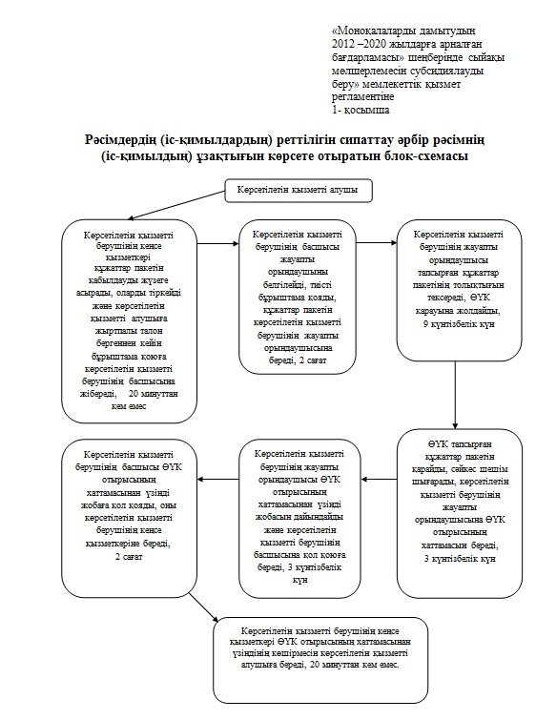

«Моноқалаларды дамытудың
2012 –2020 жылдарға арналған
бағдарламасы» шеңберінде сыйақы
мөлшерлемесін субсидиялауды
беру» мемлекеттік қызмет
регламентіне
2-қосымша
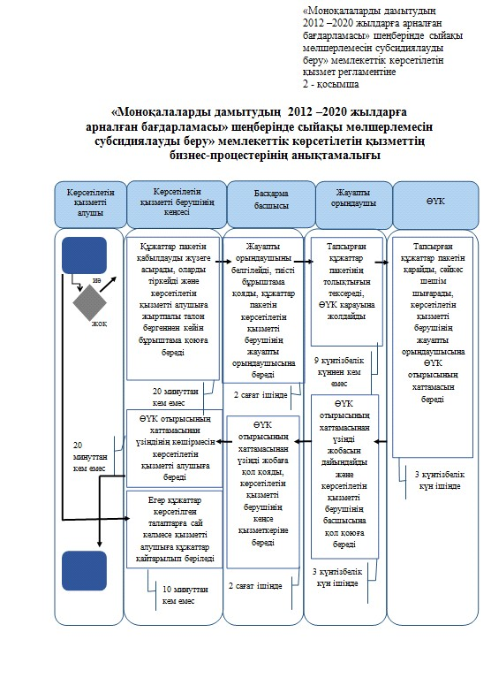
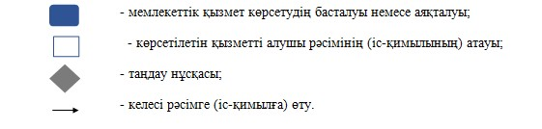
Маңғыстау облысы әкімдігінің
2014 жылғы 31 қазан
№ 270 қаулысымен бекітілген
«Моноқалаларды дамытудың 2012 – 2020 жылдарға арналған бағдарламасы» шеңберінде гранттар беру» мемлекеттік көрсетілетін қызмет регламенті 1. Жалпы ережелер
1. «Моноқалаларды дамытудың 2012-2020 жылдарға арналған бағдарламасы» шеңберінде гранттар беру» мемлекеттік көрсетілетін қызметті (бұдан әрі – мемлекеттік көрсетілетін қызметі) облыстың жергілікті атқарушы органы атынан «Жаңаөзен қалалық кәсіпкерлік бөлімі» мемлекеттік мекемесі (бұдан әрі – көрсетілетін қызметті беруші) көрсетеді.
Мемлекеттік көрсетілетін қызмет жеке мен заңды тұлғаларға көрсетіледі (бұдан әрі – көрсетілетін қызметті алушы).
Өтініштерді қабылдау және мемлекеттік қызмет көрсету нәтижелерін беру көрсетілетін қызметті берушінің кеңсесінде жүзеге асырылады.
2. Мемлекеттік қызметті көрсету нысаны: қағаз түрінде.
3. Мемлекеттік қызметті көрсету нәтижесі – Өңірлік үйлестіру кеңесі (бұдан әрі - ӨҮК) отырысы хаттамасынан үзінді.
Мемлекеттік қызметті көрсету нәтижесінің нысаны: қағаз түрінде.
2. Мемлекеттік қызметті көрсету процесінде көрсетілетін қызметті берушінің құрылымдық бөлімшелерінің (қызметкерлерінің) іс-қимыл тәртібін сипаттау
4. Мемлекеттік көрсетілетін қызметті беруші мемлекеттік көрсетілетін қызметті алушыдан Қазақстан Республикасы Үкіметінің 2014 жылғы 04 мамырындағы № 434 «Кәсіпкерлік қызметті қолдау саласындағы мемлекеттік көрсетілетін қызметтер стандарттарын бекіту туралы» қаулысымен бекітілген «Моноқалаларды дамытудың 2012 – 2020 жылдарға арналған бағдарламасы» шеңберінде гранттар беру» мемлекеттік көрсетілетін қызмет Стандартының (бұдан әрі – Стандарт) 9-тармағында көрсетілген толық құжаттар пакетін(бұдан әрі – құжаттар пакеті), жеткіліксіз қажетті ақпараттарды және арызды (бұдан әрі – құжаттар пакеті) қабылдауымемлекеттік көрсетілетін қызметті көрсету рәсімінің бастамасы болып табылады.
5. Мемлекеттік қызметті көрсету процесінің құрамына кіретін әрбір рәсімнің (іс-қимылдың) мазмұны, әрбір рәсімнің (іс-қимылдың) ұзақтығы:
1) көрсетілетін қызметті берушінің кеңсе қызметкері көрсетілетін қызметті алушыдан құжаттарды қабылдауды жүзеге асырады, оларды тіркейді және тіркеу белгісі бар жыртпалы талонды береді, 20 минуттан кем емес.
Нәтиже - тіркеу белгісі бар жыртпалы талон;
2) көрсетілетін қызметті берушінің басшысы жауапты орындаушыны белгілейді және тиісті бұрыштама қояды, 2 сағат.
Нәтиже – қызметті берушінің басшысының бұрыштамасы;
3) көрсетілетін қызметті берушінің жауапты орындаушысы құжаттар пакетінің және қажетті тиісті ақпараттың толықтығын тексереді, оны конкурстық комиссияның қарауына жолдайды, 3 күнтізбелік күн.
Нәтиже – құжаттар пакетін конкурстық комиссияның қарауына жолдау;
4) конкурстық комиссия грант беру мүмкіндігі бар/жоқтығы жөнінде ұсыныс береді, хаттама толтырады, 2 күнтізбелік күн.
Нәтиже – конкурстық комиссия отырысының хаттамасы;
5) көрсетілетін қызметті берушінің жауапты орындаушысы конкурстық комиссияның хаттамасын ӨҮК қарауына жолдайды, 4 күнтізбелік күн.
Нәтиже – ӨҮК қарауына жолданған конкурстық комиссия отырысының хаттамасы;
6) ӨҮК ұсынылған құжаттарды қарауды және талқылауды жүзеге асырады, сәйкес шешім қабылдайды, 2 күнтізбелік күн.
Нәтиже – ӨҮК отырысының хаттамасы;
7) қызметті берушінің жауапты орындаушысы ӨҮК отырысының хаттамасынан үзінді жобасын дайындайды, 4 күнтізбелік күн.
Нәтиже - ӨҮК отырысының хаттамасынан үзінді жобасы;
8) көрсетілетін қызметті берушінің басшысы ӨҮК отырысының хаттамасынан үзінді жобаны қарайды және қол қояды, 2 сағат.
Нәтиже – қол қойылған ӨҮК отырысының хаттамасынан үзінді;
9) көрсетілетін қызметті берушінің кеңсе қызметкері көрсетілетін қызметті алушыға ӨҮК отырысының хаттамасынан үзіндінің көшірмесін береді, 20 минут кем емес.
Нәтиже – берілген ӨҮК отырысының хаттамасынан үзіндінің көшірмесі.
3. Мемлекеттік қызмет көрсету процесінде көрсетілетін қызметті берушінің құрылымдық бөлімшелерінің (қызметкерлерінің) өзара іс-қимыл тәртібін сипаттау
6. Мемлекеттік қызмет көрсету процесіне қатысатын көрсетілетін қызметті берушілердің, құрылымдық бөлімшелерінің (қызметкерлерінің) тізбесі:
1) көрсетілетін қызметті берушінің кеңсе қызметкері;
2) көрсетілетін қызметті берушінің басшысы;
3) көрсетілетін қызметті берушінің жауапты орындаушысы;
4) конкурстық комиссия;
5) ӨҮК.
Ескерту. 6-тармақ жаңа редакцияда - Маңғыстау облысы әкімдігінің 13.04.2015 № 98(жарияланған күнінен кейін күнтізбелік он күн өткен соң қолданысқа енгізіледі) қаулысымен.
7. Құрылымдық бөлімшелер (қызметкерлер) арасындағы рәсімдердің (іс-қимылдардың) реттілігінің сипаттамасы, әрбір рәсімнің (іс-қимылдың) ұзақтығы:
1) көрсетілетін қызметті берушінің кеңсе қызметкері құжаттар пакетін қабылдауды, оларды тіркеуді және көрсетілетін қызметті алушыға жыртпалы талонды беруді жүзеге асырғаннан кейін бұрыштама қою үшін көрсетілетін қызметті берушінің басшысына береді, 20 минуттан кем емес;
2) көрсетілетін қызметті берушінің басшысы жауапты орындаушыны белгілейді, тиісті бұрыштама қояды, көрсетілетін қызметті берушінің жауапты орындаушысына құжаттар пакетін береді, 2 сағат;
3) көрсетілетін қызметті берушінің жауапты орындаушысы берілген құжаттар пакетінің толықтығын тексеріп, конкурстық комиссияның қарауына жолдайды, 3 күнтізбелік күн;
4) конкурстық комиссия грант берудің мүмкіндігі бар/жоқтығы жөнінде ұсыныс береді, конкурстық комиссия хаттамасын толтырады, 2 күнтізбелік күн;
5) көрсетілетін қызметті берушінің жауапты орындаушысы конкурстық комиссия отырысының хаттамасын ӨҮК қарауына жолдайды, 4 күнтізбелік күн.
6) ӨҮК ұсынылған құжаттар пакетін қарайды, сәйкес шешім қабылдайды, ӨҮК отырысының хаттамасын көрсетілетін қызметті берушінің жауапты орындаушысына береді, 2 күнтізбелік күн.
7) көрсетілетін қызметті берушінің жауапты орындаушысы ӨҮК отырысының хаттамасынан үзінді жобасын дайындайды, оны көрсетілетін қызметті берушінің басшысына қол қоюға береді, 4 күнтізбелік күн;
8) көрсетілетін қызметті берушінің басшысы ӨҮК отырысының хаттамасынан үзіндінің жобасына қол қояды, оны көрсетілетін қызметті берушінің кеңсе қызметкеріне береді, 2 сағат;
9) көрсетілетін қызметті берушінің кеңсе қызметкері ӨҮК отырысының хаттамасынан үзіндінің көшірмесін көрсетілетін қызметті алушыға береді, 20 минуттан кем емес;
Ескерту. 7 - тармаққа өзгерістер енгізілді - Маңғыстау облысы әкімдігінің 13.04.2015 № 98(жарияланған күнінен кейін күнтізбелік он күн өткен соң қолданысқа енгізіледі) қаулысымен.
8. Рәсімдердің (іс-қимылдардың) реттілігін сипаттау осы «Моноқалаларды дамытудың 2012-2020 жылдарға арналған бағдарламасы» шеңберінде гранттар беру» мемлекеттік көрсетілетін қызмет регламентінің (бұдан әрі – Регламент) 1–қосымшасына сәйкес әрбір рәсімнің (іс-қимылдың) ұзақтығын көрсете отырып, әрбір рәсімнің (іс-қимылдың) өту блок-схемасымен сүйемелденеді.
Ескерту. 8-тармақ жаңа редакцияда - Маңғыстау облысы әкімдігінің 13.04.2015 № 98(жарияланған күнінен кейін күнтізбелік он күн өткен соң қолданысқа енгізіледі) қаулысымен.
9. Мемлекеттік қызмет көрсету процесінде рәсімдердің (іс- қимылдардың) ретін, көрсетілетін қызметті берушінің құрылымдық бөлімшелерінің (қызметкерлерінің) өзара іс-қимылдарының толық сипаттамасы, сондай – ақ өзге көрсетілетін қызметті берушілермен өзара іс-қимылдары тәртібінің сипаттамасы осы Регламенттің 2-қосымшасына сәйкес мемлекеттік қызмет көрсетудің бизнес–процестерінің анықтамалығында көрсетіледі. Мемлекеттік қызмет көрсетудің бизнес – процестерінің анықтамалығы көрсетілетін қызметті берушінің интернет – ресурсында орналастырылады.
Ескерту. 9-тармақ жаңа редакцияда - Маңғыстау облысы әкімдігінің 13.04.2015 № 98(жарияланған күнінен кейін күнтізбелік он күн өткен соң қолданысқа енгізіледі) қаулысымен.
«Моноқалаларды
дамытудың 2012 – 2020
жылдарға арналған
бағдарламасы» шеңберінде
гранттар беру» мемлекеттік
қызмет регламентіне
1-қосымша
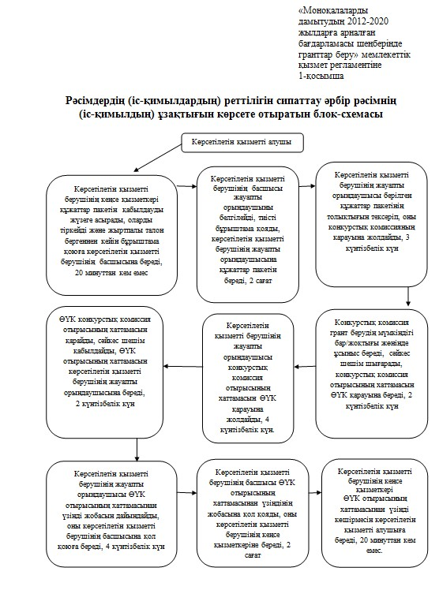

«Моноқалаларды
дамытудың 2012 – 2020
жылдарға арналған
бағдарламасы» шеңберінде
гранттар беру» мемлекеттік
қызмет регламентіне
2-қосымша
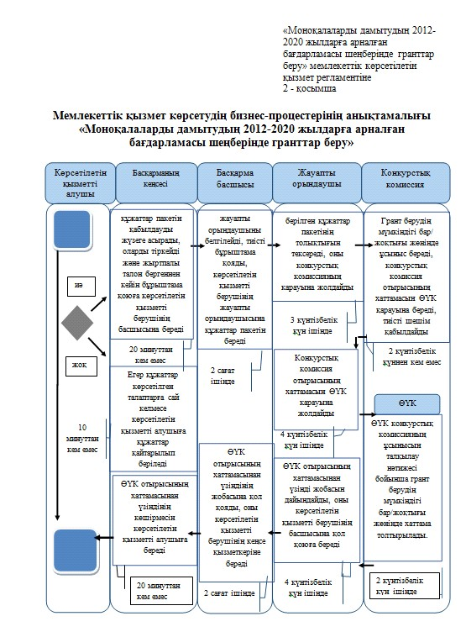
Маңғыстау облысы әкімдігінің
2014 жылғы 31 қазан
№ 270 қаулысымен бекітілген
«Моноқалаларды дамытудың 2012 –2020 жылдарға арналған бағдарламасы» шеңберінде өндірістік ( индустриялық) инфрақұрылымды дамыту бойынша қолдау көрсету» мемлекеттік көрсетілетін қызмет регламенті 1. Жалпы ережелер
1. «Моноқалаларды дамытудың 2012 –2020 жылдарға арналған бағдарламасы» шеңберінде өндірістік ( индустриялық) инфрақұрылымды дамыту бойынша қолдау көрсету» мемлекеттік көрсетілетін қызметті (бұдан әрі – көрсетілетін қызметті беруші) облыстың жергілікті атқарушы органы атынан «Жаңаөзен қалалық кәсіпкерлік бөлімі» мемлекеттік мекемесі көрсетеді.
Мемлекеттік көрсетілетін қызмет жеке және заңды тұлғаларға көрсетіледі (бұдан әрі – көрсетілетін қызметті алушы).
Өтініштерді қабылдау мен мемлекеттік қызмет көрсету нәтижелерін беру көрсетілетін қызметті берушінің кеңсесінде жүзеге асырылады.
2. Мемлекеттік қызметті көрсету нысаны: қағаз түрінде.
3. Мемлекеттік қызметті көрсету нәтижесі – Өңірлік үйлестіру кеңесі (бұдан әрі - ӨҮК) отырысы хаттамасынан үзінді.
Мемлекеттік қызметті көрсету нәтижесінің нысаны: қағаз түрінде.
2. Мемлекеттік қызметті көрсету процесінде көрсетілетін қызметті берушінің құрылымдық бөлімшелерінің (қызметкерлерінің) іс-қимыл тәртібін сипаттау
4. Мемлекеттік көрсетілетін қызметті беруші мемлекеттік көрсетілетін қызметті Қазақстан Республикасы Үкіметінің 2014 жылғы 04 мамырындағы № 434 «Кәсіпкерлік қызметті қолдау саласындағы мемлекеттік көрсетілетін қызметтер стандарттарын бекіту туралы» қаулысымен бекітілген «Моноқалаларды дамытудың 2012 –2020 жылдарға арналған бағдарламасы» шеңберінде өндірістік ( индустриялық ) инфрақұрылымды дамыту бойынша қолдау көрсету» мемлекеттік көрсетілетін қызмет Стандартының (бұдан әрі – Стандарт) 9-тармағында көрсетілген толық құжаттар пакетін (бұдан әрі – құжаттар пакеті), жеткіліксіз қажетті ақпараттарды және арызды қабылдауы мемлекеттік көрсетілетін қызметті көрсету рәсімінің бастауға негіз болып табылады.
5. Мемлекеттік қызметті көрсету процесінің құрамына кіретін әрбір рәсімнің (іс-қимылдың) мазмұны:
1) көрсетілетін қызметті берушінің кеңсе қызметкері көрсетілетін қызметті алушыдан құжаттар пакетін қабылдауды жүзеге асырады, тіркейді және тіркеу белгісі бар жыртпалы талонды береді, 20 минуттан кем емес.
Нәтиже - тіркеу белгісі бар жыртпалы талон;
2) көрсетілетін қызметті берушінің басшысы жауапты орындаушыны белгілейді және тиісті бұрыштама қояды, 2 сағат.
Нәтиже – қызметті берушінің басшысының бұрыштамасы;
3) көрсетілетін қызметті берушінің жауапты орындаушысы құжаттардың және қажетті тиісті ақпараттың толықтығын тексереді, оны ӨҮК талқылауға жолдайды, 9 күнтізбелік күн.
Нәтиже – құжаттар пакетін ӨҮК қарауға жолдау;
4) ӨҮК ұсынылған құжаттарды қарайды және талқылайды, тиісті шешім қабылдайды, 3 күнтізбелік күн.
Нәтиже – ӨҮК отырысының хаттамасы;
5) Көрсетілген қызмет берушінің жауапты орындаушысы ӨҮК отырысының хаттамасынан үзінді жобасын дайындайды, 3 күнтізбелік күн.
Нәтиже - ӨҮК отырысының хаттамасынан үзінді жобасы;
6) көрсетілетін қызметті берушінің басшысы ӨҮК отырысының хаттамасынан үзінді жобасын қарайды және қол қояды, 2 сағат.
Нәтиже – ӨҮК отырысы хаттамасының қол қойылған үзіндісі;
7) көрсетілетін қызметті берушінің кеңсе қызметкері қызметті алушыға ӨҮК отырысының хаттамасының үзінді көшірмесін береді, 20 минуттан кем емес.
Нәтиже – берілген ӨҮК отырысының хаттамасынан үзіндінің көшірмесі.
3. Мемлекеттік қызмет көрсету процесінде көрсетілетін қызметті берушінің құрылымдық бөлімшелерінің (қызметкерлерінің) өзара іс-қимыл тәртібін сипаттау
6. Мемлекеттік қызмет көрсету процесіне қатысатын көрсетілетін қызметті берушілердің, құрылымдық бөлімшелерінің (қызметкерлерінің) тізбесі:
1) көрсетілетін қызметті берушінің кеңсе қызметкері;
2) көрсетілетін қызметті берушінің басшысы;
3) көрсетілетін қызметті берушінің жауапты орындаушысы;
4) ӨҮК.
Ескерту. 6-тармақ жаңа редакцияда - Маңғыстау облысы әкімдігінің 13.04.2015 № 98(жарияланған күнінен кейін күнтізбелік он күн өткен соң қолданысқа енгізіледі)қаулысымен.
7. Құрылымдық бөлімшелер (қызметкерлер) арасындағы рәсімдердің (іс-қимылдардың) реттілігінің сипаттамасы, әрбір рәсімнің (іс-қимылдың) ұзақтығы:
1) Көрсетілетін қызмет берушінің кеңсе қызметкері құжаттар пакетін қабылдауды жүзеге асырады, оларды тіркейді және көрсетілетін қызметті алушыға жыртпалы талон бергеннен кейін бұрыштама қоюға көрсетілетін қызметті берушінің басшысына береді, 20 минуттан кем емес;
2) көрсетілетін қызметті берушінің басшысы жауапты орындаушыны белгілейді, тиісті бұрыштама қояды, құжаттар пакетін көрсетілетін қызметті берушінің жауапты орындаушысына береді. 2 сағат;
3) көрсетілетін қызметті берушінің жауапты орындаушысы ұсынылған құжаттар пакетінің толықтығын тексереді, ӨҮК карауына жолдайды, 9 күнтізбелік күн;
4) ӨҮК берілген құжаттар пакетін қарайды, сәйкес шешім шығарады, көрсетілетін қызметті берушінің жауапты орындаушысына ӨҮК отырысының хаттамасын береді, 3 күнтізбелік күн;
5) көрсетілетін қызметті берушінің жауапты орындаушысы ӨҮК отырысының хаттамасынан үзінді жобасын дайындайды және көрсетілетін қызметті берушінің басшысына қол қоюға береді, 3 күнтізбелік күн;
6) көрсетілетін қызметті берушінің басшысы ӨҮК отырысының хаттамасынан үзіндінің жобасына қол қояды және оны көрсетілетін қызметті берушінің кеңсе қызметкеріне береді. 2 сағат;
7) көрсетілетін қызметті берушінің кеңсе қызметкері ӨҮК отырысының хаттамасынан үзіндінің көшірмесін көрсетілетін қызметті алушыға береді, 20 минуттан кем емес.
8. Рәсімдердің (іс-қимылдардың) реттілігін сипаттау осы «Моноқалаларды дамытудың 2012 –2020 жылдарға арналған бағдарламасы» шеңберінде өндірістік (индустриялық) инфрақұрылымды дамыту бойынша қолдау көрсету» мемлекеттік көрсетілетін қызмет регламентінің (бұдан әрі – Регламент) 1–қосымшасына сәйкес әрбір рәсімнің (іс-қимылдың) ұзақтығын көрсете отырып, әрбір рәсімнің (іс-қимылдың) өту блок-схемасымен сүйемелденеді.
Ескерту. 8-тармақ жаңа редакцияда - Маңғыстау облысы әкімдігінің 13.04.2015 № 98(жарияланған күнінен кейін күнтізбелік он күн өткен соң қолданысқа енгізіледі) қаулысымен.
9. Мемлекеттік қызмет көрсету процесінде рәсімдердің (іс- қимылдардың) ретін, көрсетілетін қызметті берушінің құрылымдық бөлімшелерінің (қызметкерлерінің) өзара іс-қимылдарының толық сипаттамасы, сондай – ақ өзге көрсетілетін қызметті берушілермен өзара іс-қимылдары тәртібінің сипаттамасы осы Регламенттің 2-қосымшасына сәйкес мемлекеттік қызмет көрсетудің бизнес–процестерінің анықтамалығында көрсетіледі. Мемлекеттік қызмет көрсетудің бизнес – процестерінің анықтамалығы көрсетілетін қызметті берушінің интернет – ресурсында орналастырылады.
Ескерту. 9-тармақ жаңа редакцияда - Маңғыстау облысы әкімдігінің 13.04.2015 № 98(жарияланған күнінен кейін күнтізбелік он күн өткен соң қолданысқа енгізіледі) қаулысымен.
«Моноқалаларды дамытудың
2012 –2020 жылдарға арналған
бағдарламасы» шеңберінде өндірістік
( индустриялық) инфрақұрылымды
дамыту бойынша қолдау көрсету»
мемлекеттік қызмет регламентіне
1-қосымша
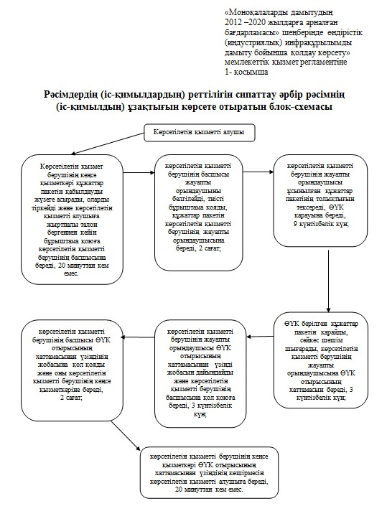

«Моноқалаларды дамытудың
2012 –2020 жылдарға арналған
бағдарламасы» шеңберінде өндірістік
( индустриялық) инфрақұрылымды
дамыту бойынша қолдау көрсету»
мемлекеттік қызмет регламентіне
2-қосымша
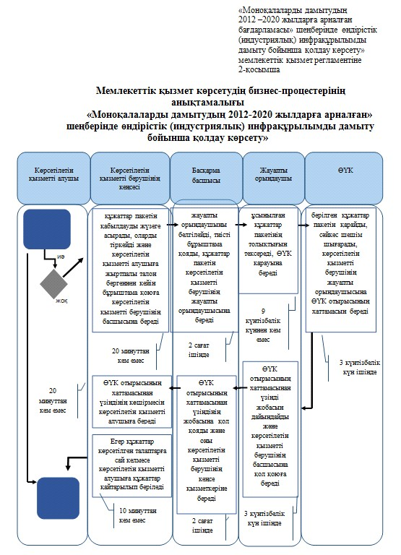
Маңғыстау облысы әкімдігінің
2014 жылғы 31 қазан
№ 270 қаулысымен бекітілген
«Моноқалаларды дамытудың 2012-2020 жылдарға арналған бағдарламасы» шеңберінде микрокредиттер беру» мемлекеттік қызмет регламенті 1. Жалпы ережелер
1. «Моноқалаларды дамытудың 2012-2020 жылдарға арналған бағдарламасы» шеңберінде микрокредиттер беру» мемлекеттік көрсетілетін қызметті (бұдан әрі –мемлекеттік көрсетілетін қызметі) облыстың жергілікті атқарушы органы атынан «Жаңаөзен қалалық жұмыспен қамту және әлеуметтік бағдарламалар бөлімі» мемлекеттік мекемесі (бұдан әрі – көрсетілетін қызметті беруші) көрсетеді.
Өтініштерді қабылдау мен мемлекеттік қызмет көрсету нәтижелерін беру көрсетілетін қызметті берушінің кеңсесінде жүзеге асырылады.
2. Көрсетілетін мемлекеттік қызметтің нысаны: қағаз түрінде.
3. Көрсетілетін мемлекеттік қызметтің нәтижесі әлеуметтік келісім - шарт болып табылады.
Мемлекеттік қызметті көрсету нәтижесінің нысаны: қағаз түрінде.
2. Мемлекеттік қызмет көрсету процесінде көрсетілетін қызметті берушінің құрылымдық бөлімшелерінің (қызметкерлерінің) іс-қимылдар тәртібін сипаттау
4. Мемлекеттік көрсетілетін қызметті беруші мемлекеттік көрсетілетін қызметті алушыдан Қазақстан Республикасы Үкіметінің 2014 жылғы 04 мамырындағы № 434 «Кәсіпкерлік қызметті қолдау саласындағы мемлекеттік көрсетілетін қызметтер стандарттарын бекіту туралы» қаулысымен бекітілген «Моноқалаларды дамытудың 2012-2020 жылдарға арналған бағдарламасы» шеңберінде микрокредиттер беру» мемлекеттік көрсетілетін қызмет Стандартының (бұдан әрі – Стандарт) 9-тармағында көрсетілген толық құжаттар пакетін(бұдан әрі – құжаттар пакеті), жеткіліксіз қажетті ақпараттарды және арызды қабылдауымемлекеттік көрсетілетін қызметті көрсету рәсімін бастауға негіз болып табылады.
5. Мемлекеттік қызметті көрсету процесінің құрамына кіретін әрбір рәсімнің (іс-қимылдың) мазмұны:
1) көрсетілетін қызметті берушінің жауапты кеңсе қызметкері көрсетілетін қызметті алушыдан құжаттар пакетін қабылдауды жүзеге асырады, тіркейді және тиісті бұрыштама қою үшін көрсетілетін қызметті берушінің басшысына береді, 20 минут ішінде.
Нәтиже – басшыға берілген құжаттар;
2) көрсетілетін қызметті берушінің басшысы құжаттарды қарайды, бұрыштама қояды, 40 минуттан кем емес;
Нәтиже – көрсетілетін қызметті берушінің басшысының бұрыштамасы;
3) көрсетілетін қызметті берушінің жауапты орындаушысы құжаттардың толықтығын тексереді және бағдарламаның жергілікті деңгейдегі бағдарлама үйлестірушісіне («Жаңаөзен қалалық кәсіпкерлік бөлімі» мемлекеттік мекемесі) қызмет алушының толық құжаттар пакеті жалғамамен бизнес-ұсынысын Бағдарламаға енгізу немесе енгізуден бас тарту үшін жолдайды, 9 күнтізбелік күн;
Нәтиже - жергілікті деңгейдегі бағдарлама үйлестірушісіне қарауға жолдау;
4) жергілікті деңгейдегі бағдарлама үйлестірушісі бизнес-ұсынысты келіседі және микроқаржыландыру ұйымының кеңсесіне жолдайды немесе бас тарту туралы дәлелді жауапты ұсынады, 2 күнтізбелік күн;
Нәтиже – көрсетілетін қызметті алушыдан «Ауыл шаруалығын қаржылай қолдау қоры» микроқаржыландыру ұйымына жіберілген бизнес-ұсыныс;
5) микроқаржыландыру ұйымының кеңсесі құжаттарды қабылдайды, оларды тіркейді және құжаттарды басшылыққа жібереді, 2 күнтізбелік күн.
Нәтиже – көрсетілетін қызметті алушыға қолхат беру;
6) микроқаржыландыру ұйымының басшылығы құжаттармен танысады, 30 минут.
Нәтиже –орындау үшін жауапты орындаушыны анықтау;
7) микроқаржыландыру ұйымының жауапты орындаушысы құжаттардың толықтығын тексеруді жүзеге асырады, бизнес-ұсынысын бағалайды, қорытынды береді, 2 күнтізбелік күн.
Нәтиже - микрокредиттер беру мүмкiндiгi немесе мүмкiн еместiгi туралы шешім;
8) микроқаржыландыру ұйымының кеңсесі жергілікті деңгейде көрсетілетін қызметті алушыны және Бағдарлама үйлестірушісін микрокредит беру туралы хабарлайды, 20 минут.
Нәтиже –көрсетілетін қызметті алушы және жергілікті деңгейде бағдарлама үйлестірушісі микрокредит берілетіні туралы хабарлама.
3. Мемлекеттік қызмет көрсету процесінде көрсетілетін қызметті берушінің құрылымдық бөлімшелерінің (қызметкерлерінің) өзара іс-қимыл тәртібін сипаттау
6. Мемлекеттік қызмет көрсету процесіне қатысатын көрсетілетін қызметті берушілердің, құрылымдық бөлімшелерінің (қызметкерлерінің) тізбесі:
1) көрсетілетін қызметті берушінің кеңсе қызметкері;
2) көрсетілетін қызметті берушінің басшылығы;
3) көрсетілетін қызметті берушінің жауапты орындаушысы;
4) жергілікті деңгейдегі бағдарлама үйлестірушісі;
5) микроқаржыландыру ұйымының кеңсесі;
6) микроқаржыландыру ұйымының басшылығы;
7) микроқаржыландыру ұйымының жауапты орындаушысы.
Ескерту. 6-тармақ жаңа редакцияда - Маңғыстау облысы әкімдігінің 13.04.2015 № 98(жарияланған күнінен кейін күнтізбелік он күн өткен соң қолданысқа енгізіледі) қаулысымен.
7. Құрылымдық бөлімшелері (қызметкерлері) арасындағы рәсімдер (іс-қимыл) реттілігініңсипаттамасы, әр рәсімнің (іс-қимылдың) ұзақтығы:
1) көрсетілетін қызметті берушінің кеңсесі құжаттарды қабылдауды жүзеге асырады және бұрыштама қою үшін құжаттар жолдайды, 20 минуттан кем емес;
2) көрсетілетін қызметті берушінің басшысы бұрыштама қояды, жауапты орындаушыны белгілейді, 40 минут;
3) көрсетілетін қызметті берушінің жауапты орындаушысы құжаттардың толықтығын тексереді және бағдарламаның жергілікті деңгейдегі бағдарлама үйлестірушісіне қызмет алушының бизнес ұсынысқа қажетті толық құжаттар пакетін бағдарламаға енгізу немесе енгізуден бас тарту үшін жолдайды, 9 күнтізбелік күн;
4) жергілікті деңгейдегі бағдарлама үйлестірушісі бизнес-ұсынысты келіседі және микроқаржыландыру ұйымының кеңсесіне жолдайды немесе бас тарту туралы дәлелдi жауапты ұсынады, 2 күнтізбелік күн;
5) микроқаржыландыру ұйымының кеңсесі құжаттарды қабылдауды жүзеге асырады, оларды тіркейді және құжаттарды басшылыққа жолдайды, 2 күнтізбелік күн;
6) микроқаржыландыру ұйымының басшылығы құжаттармен танысады, 30 минут;
7) микроқаржыландыру ұйымының жауапты орындаушысы құжаттардың толықтығын тексереді, бизнес-ұсынысын бағалайды, микрокредиттер беру мүмкiндiгi немесе мүмкiн еместiгi туралы қорытынды береді, 2 күнтізбелік күн;
8) микроқаржыландыру ұйымының кеңсесі жергілікті деңгейде қызмет алушыны және Бағдарлама үйлестірушісін микрокредит беру туралы хабарлайды, 20 минут.
8. Рәсімдердің (іс-қимылдардың) реттілігін сипаттау осы «Моноқалаларды дамытудың 2012-2020 жылдарға арналған бағдарламасы» шеңберінде микрокредиттер беру» мемлекеттік көрсетілетін қызмет регламентінің (бұдан әрі – Регламент) 1–қосымшасына сәйкес әрбір рәсімнің (іс-қимылдың) ұзақтығын көрсете отырып, әрбір рәсімнің (іс-қимылдың) өту блок-схемасымен сүйемелденеді.
Ескерту. 8-тармақ жаңа редакцияда - Маңғыстау облысы әкімдігінің 13.04.2015 № 98(жарияланған күнінен кейін күнтізбелік он күн өткен соң қолданысқа енгізіледі) қаулысымен.
9. Мемлекеттік қызмет көрсету процесінде рәсімдердің (іс- қимылдардың) ретін, көрсетілетін қызметті берушінің құрылымдық бөлімшелерінің (қызметкерлерінің) өзара іс-қимылдарының толық сипаттамасы, сондай – ақ өзге көрсетілетін қызметті берушілермен өзара іс-қимылдары тәртібінің сипаттамасы осы Регламенттің 2-қосымшасына сәйкес мемлекеттік қызмет көрсетудің бизнес–процестерінің анықтамалығында көрсетіледі. Мемлекеттік қызмет көрсетудің бизнес – процестерінің анықтамалығы көрсетілетін қызметті берушінің интернет – ресурсында орналастырылады.
Ескерту. 9-тармақ жаңа редакцияда - Маңғыстау облысы әкімдігінің 13.04.2015 № 98(жарияланған күнінен кейін күнтізбелік он күн өткен соң қолданысқа енгізіледі) қаулысымен.
«Моноқалаларды дамытудың 2012-
2020 жылдарға арналған
бағдарламасы» шеңберінде
микрокредиттер беру» мемлекеттік
қызметі регламентіне
1-қосымша
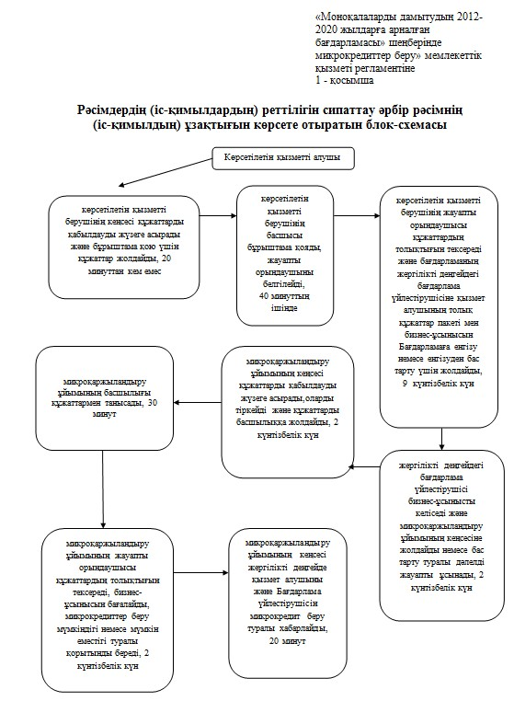

«Моноқалаларды дамытудың 2012-
2020 жылдарға арналған
бағдарламасы» шеңберінде
микрокредиттер беру» мемлекеттік
қызметі регламентіне
2-қосымша
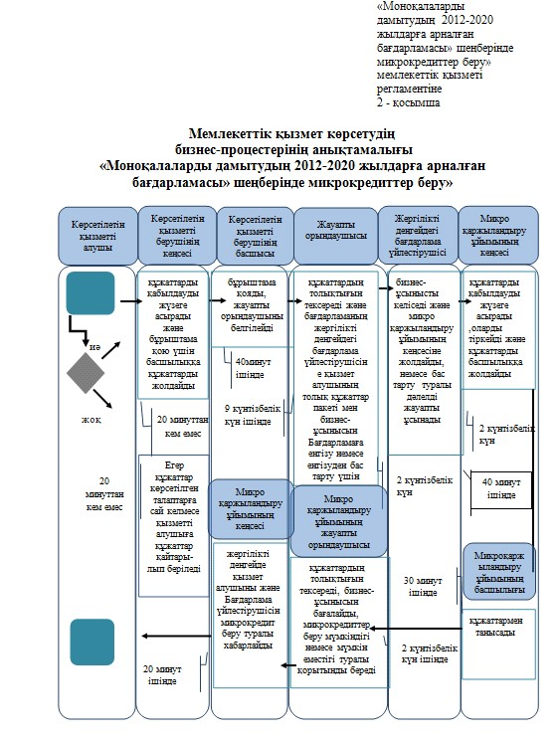

© 2012. Қазақстан Республикасы Әділет министрлігінің «Қазақстан Республикасының Заңнама және құқықтық ақпарат институты» ШЖҚ РМК

